№ | ФИО | Стаж | Должность
1 | Лотвин Елена Петровна | 10 | учитель 4 класса  рук.МО «Исток»
2 | Клабукова Людмила Владимировна | 31 | учитель 3 класса
3 | Хавар Людмила Александровна | 28 | учитель 2 класса
4 | Усембаева Амина Болатаевна | 5 | учитель 1 «А» класса
5 | Карпенко Ольга Владимировна | 28 | учитель 1 «Б» класса

Мотивация отдельного ученика 4 класса на уроках литературного чтения

- Выявить путем наблюдения этапы урока, на которых у учащегося отсутствует мотивация к нужным действиям.

- Разработать предложения по изменению форм и методов на каждом этапе урока, где учащийся неактивен.

- Наблюдать за изменением/отсутствием изменений в действиях учащегося на конкретных этапах урока.

- Обсуждение причин, повлиявших на положительную/отрицательную динамику в мотивации учащегося.

- Разработка рекомендаций учителю 4 класса по развитию мотивации у данного учащегося на уроках литературного чтения в дальнейшей работе.

Задача:
Выявить путем наблюдения этапы урока, на которых у учащегося отсутствует мотивация к нужным действиям.

№ | Этапы урока | Состояние учащегося
 |  | активен | неактивен
1 | Организация класса | +
2 | Актуализация знаний (проверка домашнего задания) |  | +
3 | Введение в тему |  | +
4 | Работа над изучением темы
 | а) знакомство с биографией автора |  | +
 | б) первичное знакомство с произведением  - дома  - на уроке (через прослушивание) | + | +
5 | Закрепление (работа с тетрадью) | +
6 | Итог/ рефлексия | +

Дополнительная информация:
- техника чтения: 50 слов/мин
- выполнение домашнего задания не контролируется матерью
- частые пропуски занятий по необоснованным причинам

Исследуемые области и ответственные:
- Домашнее задание – Клабукова Л.В.
- Введение в тему – Карпенко О.В.
- Знакомство с биографией автора – Усембаева А.Б.
- Работа с произведением – Хавар Л.А.

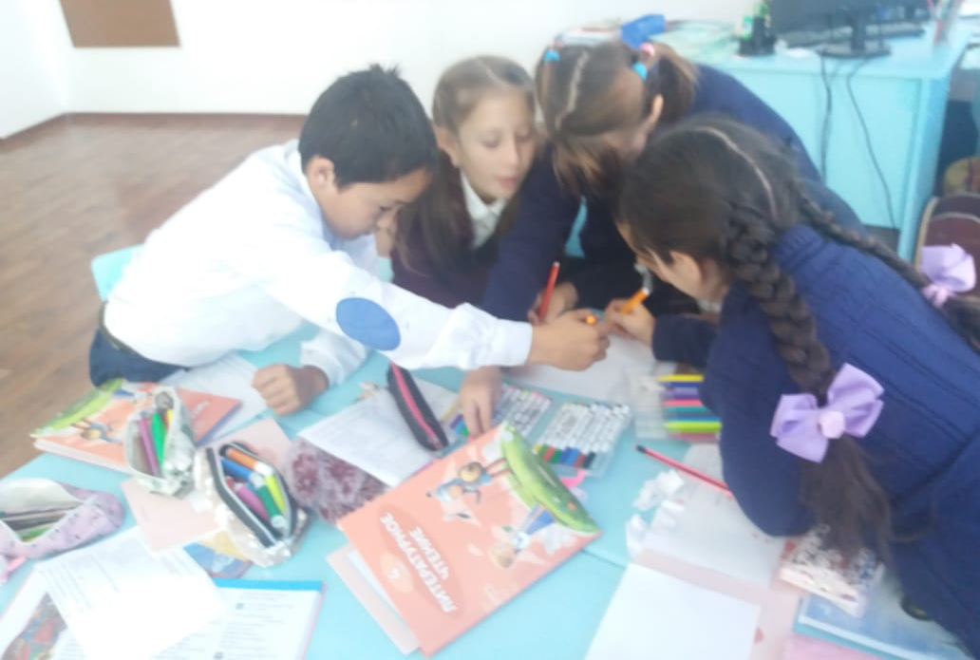
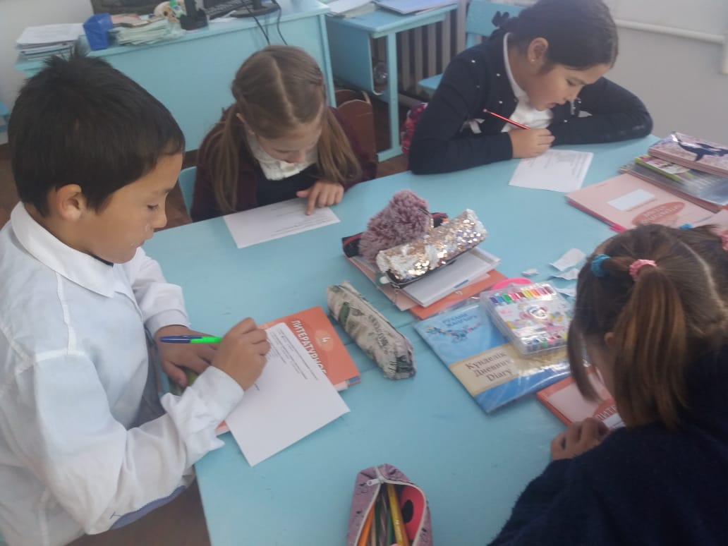
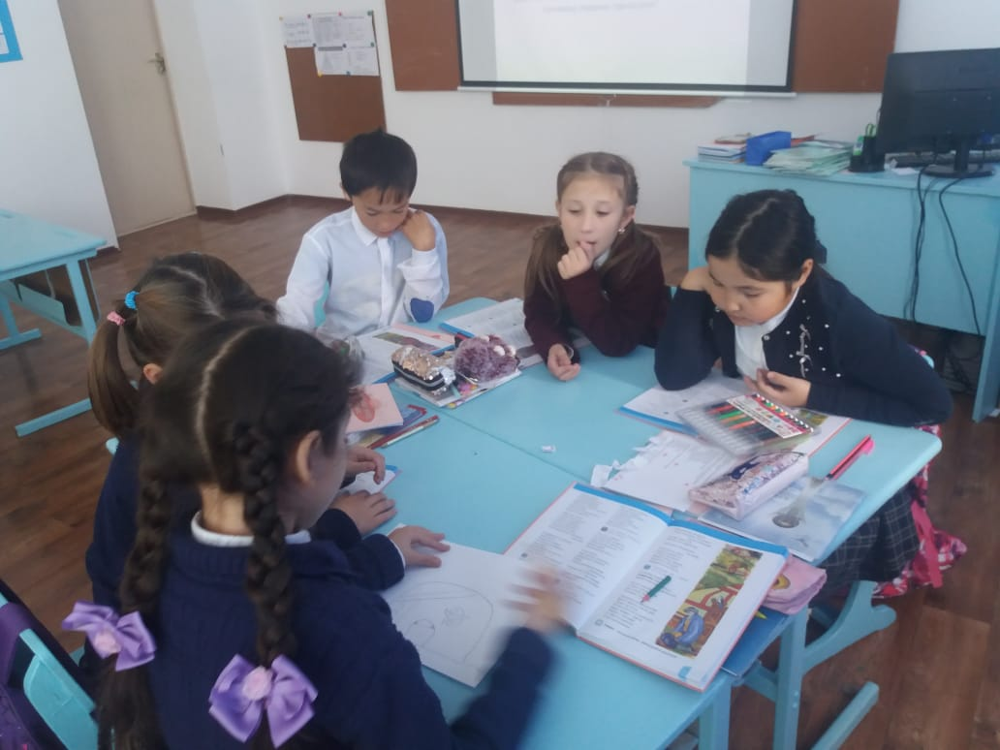
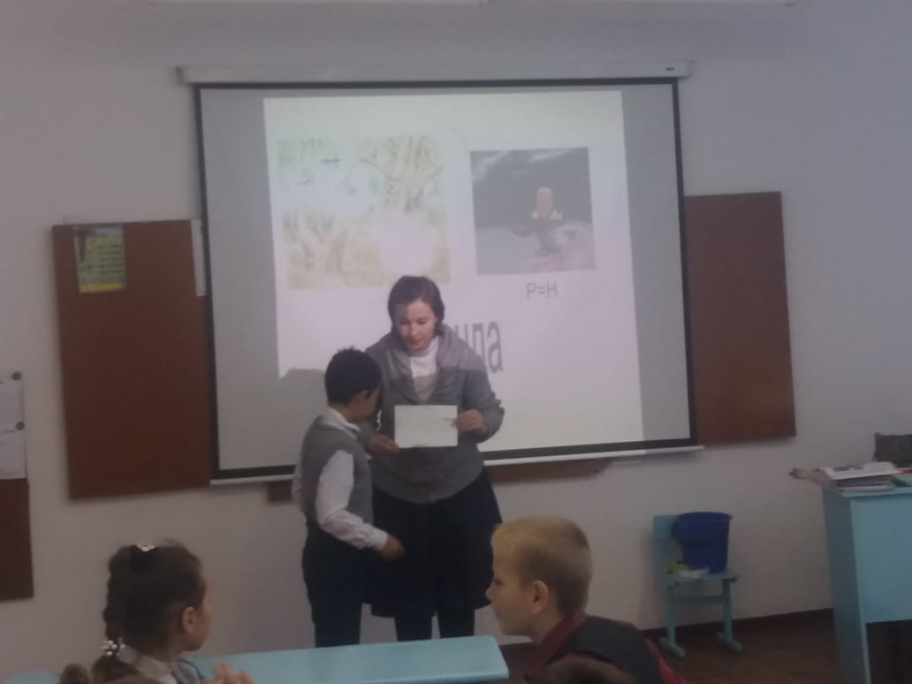

Процесс, побуждающий нас к действию, называется
мотивацией.

Причины отсутствия или снижения учебной мотивации
- неуверенность в себе;
- конфликты с одноклассниками или учителями;
- непонимание какого-либо предмета и т.п.

Вопрос исследования:

Мотивация отдельного ученика 4 класса на уроках литературного чтения

План работы:

- Выявить путем наблюдения этапы урока, на которых у учащегося отсутствует мотивация к нужным действиям.
- Разработать предложения по изменению форм и методов на каждом этапе урока, где учащийся неактивен.
- Наблюдать за изменением/отсутствием изменений в действиях учащегося на конкретных этапах урока.
- Обсуждение причин, повлиявших на положительную/отрицательную динамику в мотивации учащегося.
- Разработка рекомендаций учителю 4 класса по развитию мотивации у данного учащегося на уроках литературного чтения в дальнейшей работе.

